GE GIS WT-Set für Standarmatur, mit UP-Sifon

Geberit

Eigenschaften

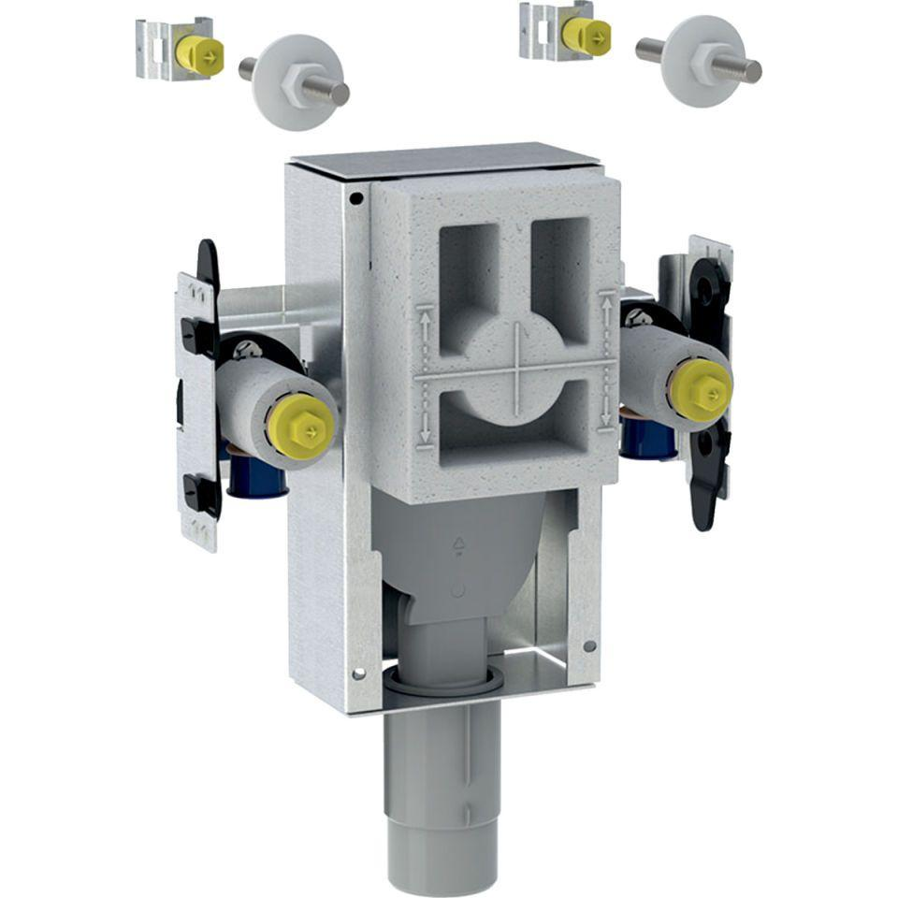

GTIN:

4025416667551

HAN:

461435001

Produkt

Installationsblock/Installationsmodul